L’Iliade et l’Odyssée
D’Homère

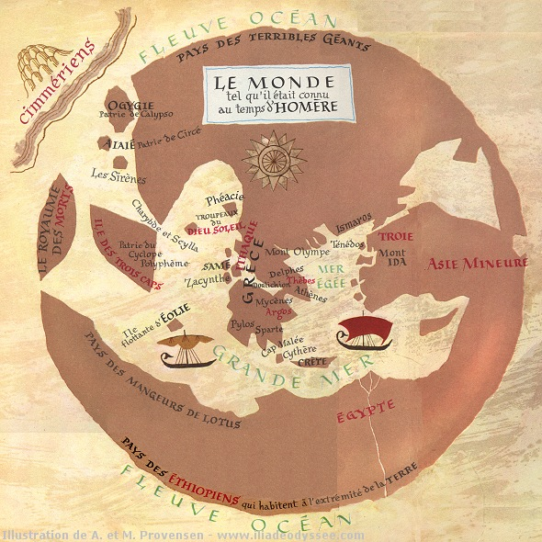

Pratique des TICE en Histoire-Géographie.
Activité construite à partir du site Internet de Jean-Philippe Marin :
http://www.iliadeodysee.com
http://www.chez.com/thejp/odyssee/

Niveau : Sixième

Temps : Une séance de 55’ (en Histoire)

Objectifs pédagogiques :
- interdisciplinarité (Français, Histoire),
- maîtrise de la langue (approfondir ses compétences de lecteur, répondre à un questionnaire, justifier, argumenter par écrit et oralement ses réponses, comparer les informations trouvées avec d’autres documents historiques analogues, consulter différents supports d’information et de documentation : livres, site Internet),
- enrichir par une approche informatique (animation flash) un contenu disciplinaire,
- stimuler la production de l’écrit à travers une autre approche de la lecture,
- acquérir des connaissances sur le monde Grec antique, les poèmes homériques,
- validation d’items B2I (Niveau 1 : 1.4, 4.1, 4.2),
- intégration au programme et au projet d’établissement.

Condition de réalisation : Une salle informatique de 12 postes minimum, un rétroprojecteur, une connexion Internet ou après accord avec l’auteur installation en Intranet de l’application. Les élèves sont placés par groupes (½ sur table, ½ devant les postes informatiques, puis tournante au bout de 15’ à 20’ puis mise en commun 10’). Utilisation du manuel Hatier 6°.

JM Mancini

HISTOIRE

FICHE CONSIGNES

Atteindre la page de travail :

Au collège sur l’Intranet : Cliquez sur :
Démarrer  Programmes  Educatifs  Histoire  iliade-odyssée

SOIT

Sur Internet : Cliquez sur :
Embarquez

Après la page de présentation

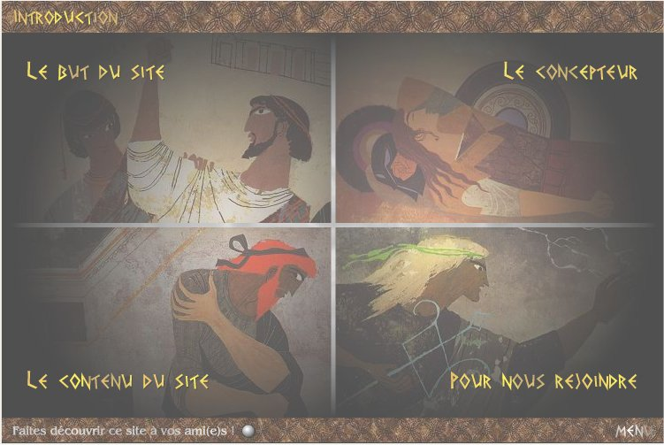

○ Cliquer sur menu

A la question : Désirez-vous choisir dès maintenant, pour des raisons d’efficacité, vos préférences de lecture des scènes subséquentes ?

Répondre NON

L’Iliade

Activité 1 :
○ Cliquer sur ILIADE

Lire attentivement le texte
et répondre à la question de l’activité 1
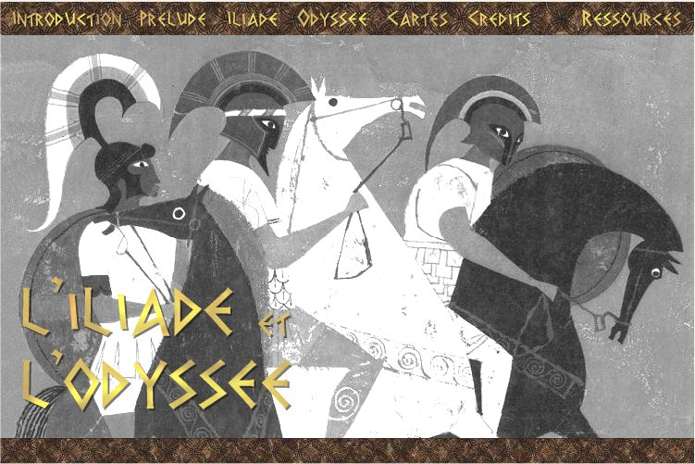

Activité 2 :

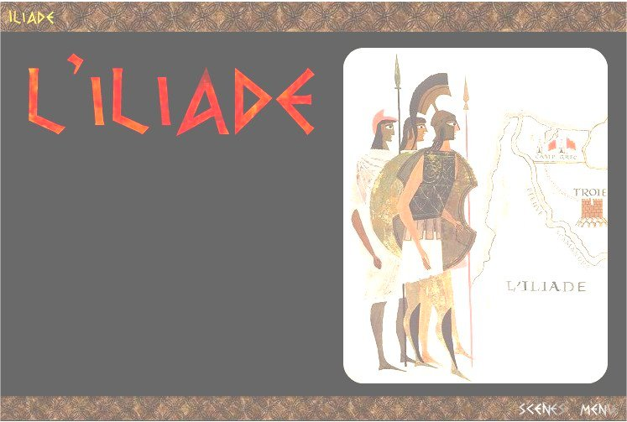

○ Cliquer sur SCENES

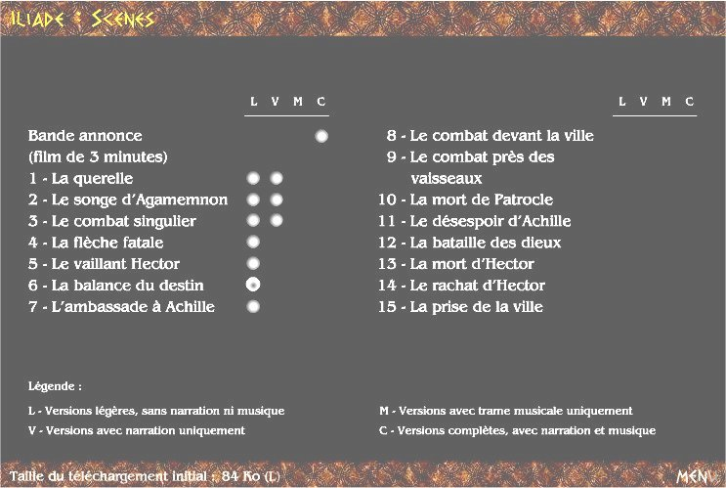

○ Cliquer sur le point :
6 - La balance du destin

Lire attentivement le texte
et répondre aux questions de l’activité 2

Remarque :
- En pointant sur un mot en bleu, un cadre explicatif s’ouvre.

-  Les différents symboles permettent de se situer et de se déplacer dans les pages.

Une fois l’activité terminée : cliquer sur MENU

L’Odyssée

Activité 3 :
○ Cliquer sur Odyssée

Lire attentivement le texte
et répondre à la question de l’activité 3

Activité 4 :

○ Cliquer sur SCENES
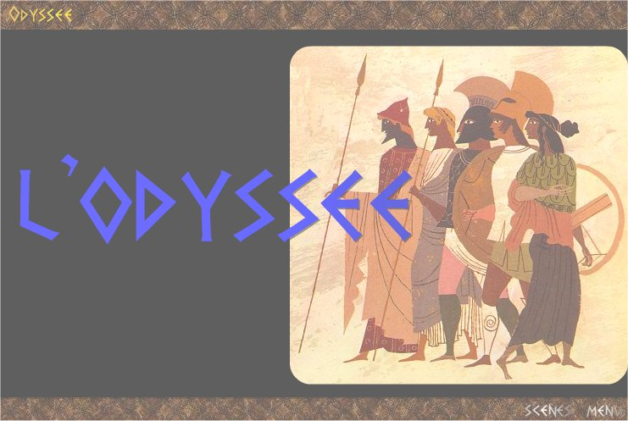

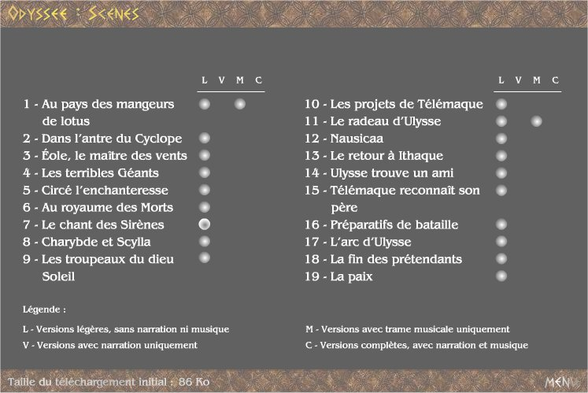

○ Cliquer sur le point de :
7 - Le chant des sirènes

Lire attentivement le texte
et répondre aux questions de l’activité 4

Remarque :
- En pointant sur un mot en bleu, un cadre explicatif s’ouvre.

- Les différents symboles permettent de se situer et de se déplacer dans les pages.

Une fois l’activité terminée : cliquer sur MENU

Devant l’ordinateur

Iliade | Activité 1 :  a) Que raconte l’Iliade ?  ………………………………………………………………………………………………………………….  Activité 2 :  b) Qui est Hector ?  ………………………………………………………………………………………………………………….  c) Quelles armes utilisent les Troyens ?  ………………………………………………………………………………………………………………….  d) Quel est le pouvoir de Zeus ?  ………………………………………………………………………………………………………………….
Odyssée | Activité 3 :  e) Que raconte l’Odyssée ?  …………………………………………………………………………………….……………………………  Activité 4 :  f) Que font les sirènes ? Que veulent-elles ?  ………………………………………………………………………………………………………………….  g) Comment Ulysse protége-t-il ses marins ?  ………………………………………………………………………………………………………………….  h) Comment Ulysse se protége-t-il ?  ………………………………………………………………………………………………………………….

Sur table avec le manuel
Activité 1 : i) Question 1 page 63
………………………………………………………………………………………………………………….
………………………………………………………………………………………………………………….

Iliade | Activité 2 : Document 2 page 62 (Le combat entre Achille et Hector)  j) Quels sont les dieux qui protégent Achille ?  ………………………………………………………………………………………………………………….  k) Qui est le vainqueur et comment fait-il pour vaincre ?  ………………………………………………………………………………………………………………….  ………………………………………………………………………………………………………………….  Activité 3 : Document 3 page 62 (Achille et le cadavre d’Hector)  l) Sur quel support a-t-on dessiné cette scène ?  ………………………………………………………………………………………………………………….  m) D’après le texte du document 2, comment reconnaît-on Achille sur le dessin ?  ………………………………………………………………………………………………………………….  n) Qu’à fait Achille du cadavre d’Hector ?  ………………………………………………………………………………………………………………….
Odyssée | Activité 4 : Document 4 page 63 (Ulysse et le cheval de Troie)  o) Qui est le héros de cette histoire ?  ………………………………………………………………………………………………………………….  p) Pourquoi les Troyens font-ils rentrer le cheval dans la ville ?  ………………………………………………………………………………………………………………….  q) Que se passe-t-il dans la nuit ?  ………………………………………………………………………………………………………………….  ………………………………………………………………………………………………………………….

Synthèse : r) Construire un petit résumé présentant l’Iliade et l’Odyssée :
………………………………………………………………………………………………………………….………………………………………………………………………………………………………………….………………………………………………………………………………………………………………….………………………………………………………………………………………………………………….………………………………
………………………………………………………………………………………………………………….………

CORRECTION

Devant l’ordinateur

Iliade | Activité 1 :  a) Que raconte l’Iliade ?  L’Iliade raconte la guerre de Troie entre les Grecs (Achéens) et les Troyens.  Activité 2 :  b) Qui est Hector ?  Hector est le chef des troyens, fils aîné de Priam (roi de Troie)  c) Quelles armes utilisent les Troyens ?  Des lances, des glaives et des chars (javelines)  d) Quel est le pouvoir de Zeus ?  Il fait pencher la victoire dans l’un des deux camps
Odyssée | Activité 3 :  e) Que raconte l’Odyssée ?  L’Odyssée raconte l’histoire d’Ulysse qui retourne dans sa patrie (île d’Ithaque)  Activité 4 :  f) Que font les sirènes ? Que veulent-elles ?  Elles attirent les marins par des chants, pour les dévorer  g) Comment Ulysse protége-t-il ses marins ?  En bouchant les oreilles de ses marins avec de la cire  h) Comment Ulysse se protége-t-il ?  Il se fait attacher au mât du bateau

Sur table avec le manuel
Activité 1 : i) Question 1 page 63
L’Iliade et l’Odyssée ont été écrits entre le IX° s et le VII° s av-jc par Homère

Iliade | Activité 2 : Document 2 page 62 (Le combat entre Achille et Hector)  j) Quels sont les dieux qui protégent Achille ?  Zeus et Athéna  k) Qui est le vainqueur et comment fait-il pour vaincre ?  Achille est vainqueur en perçant le corps d’Hector près de sa clavicule  Activité 3 : Document 3 page 62 (Achille et le cadavre d’Hector)  l) Sur quel support a-t-on dessiné cette scène ?  Un vase  m) D’après le texte du document 2, comment reconnaît-on Achille sur le dessin ?  A son armement, sa pique qui sert à tuer Hector  n) Qu’à fait Achille du cadavre d’Hector ?  Il l’a traîné dans la poussière
Odyssée | Activité 4 : Document 4 page 63 (Ulysse et le cheval de Troie)  o) Qui est le héros de cette histoire ?  Ulysse  p) Pourquoi les Troyens font-ils rentrer le cheval dans la ville ?  Ils pensent que c’est une offrande pour leur victoire  q) Que se passe-t-il dans la nuit ?  Les Achéens conduits par Ulysse sortent du ventre du cheval de bois et pendant le sommeil des troyens détruisent la ville et gagnent le combat

Synthèse : r) Construire un petit résumé présentant l’Iliade et l’Odyssée :
L’Iliade et l’Odyssée sont deux poèmes d’Homère composés entre le IX° et le VII° s av-jc. L’Iliade raconte la guerre de Troie qui dure dix ans entre les grecs (achéens et le troyens). L’Odyssée raconte le retour d’Ulysse vers sa patrie Ithaque. Chaque épisode dure 10 ans. Les deux textes mettent en scène les dieux grecs qui interviennent dans l’histoire des hommes.
!!!!! trace écrite à mettre en commun avec les élèves, préparation pour le cours suivant !!!!

